**МИНОБРНАУКИ РОССИИ**

**Санкт-Петербургский государственный**

**электротехнический университет**

**«ЛЭТИ» им. В.И. Ульянова (Ленина)**

**Кафедра САУ**

отчет

**по лабораторной работе № 5**

**по дисциплине «Современные методы теории управления»**

Тема: **ПОСТРОЕНИЕ БИФУРКАЦИОННЫХ ДИАГРАММ СИСТЕМ ВТОРОГО ПОРЯДКА С ОДНИМ ПАРАМЕТРОМ**

|  |  |  |
| --- | --- | --- |
| Студент гр. 9492 |  | Викторов А.Д. |
| Преподаватель |  | Бельский Г.В. |

Санкт-Петербург

2023

**Цель работы:** Построение бифуркационных диаграмм систем второго порядка с помощью Matlab.

**Ход работы**

Скрипт для отображения бифуркационных диаграмм представлен в листинге 1. В нем используется функция *special_points* из второй лабораторной работы. Сама программа разделена на два смысловых блока, в первом происходит формирование массивов точек по каждому типу, во втором непосредственно построение диаграммы. Для примера анализа с помощью разработанной программы была взята система, описываемая следующей системой уравнений:

,

где, а – изменяемый параметр. В результате работы программы была получена бифуркационная диаграмма в осях a, x, y, представленная на рисунке 1.

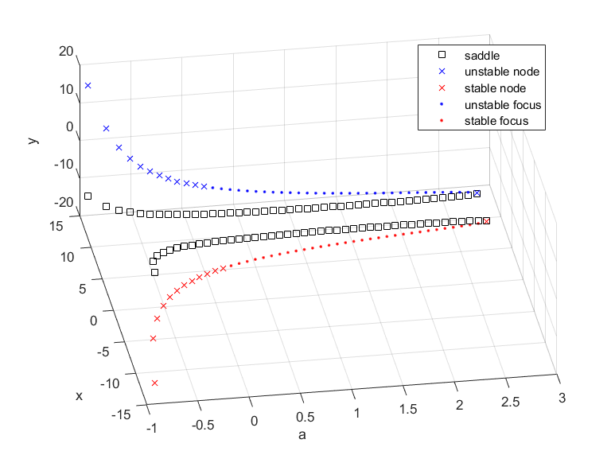

Рисунок 1 - Бифуркационная диаграмма

*Листинг 1 – Исходный код скрипта*

clc, clear, close all

syms a x y

x = [x y];

f = [x(1)^2 - x(2)^2 - 5; a * x(1)^2 + x(2)^2 - 13];

A = [-1, 3]; % range a

nA = 50; % num a points

saddle_array = zeros(3,0);

unstable_node_array = zeros(3,0);

stable_node_array = zeros(3,0);

center_array = zeros(3,0);

unstable_focus_array = zeros(3,0);

stable_focus_array = zeros(3,0);

for i = linspace(A(1,1),A(1,2),nA)

g = subs(f, a, i);

[coord, type] = special_points(g, x);

if(size(coord,1) > 0)

for j = 1:size(type, 1)

switch(type(j,1))

case "stable node"

stable_node_array = [stable_node_array, [i; coord(j,1); coord(j,2)]];

case"unstable node"

unstable_node_array = [unstable_node_array, [i; coord(j,1); coord(j,2)]];

case "saddle"

saddle_array = [saddle_array, [i; coord(j,1); coord(j,2)]];

case "center"

center_array = [center_array, [i; coord(j,1); coord(j,2)]];

case "unstable focus"

unstable_focus_array = [unstable_focus_array, [i; coord(j,1); coord(j,2)]];

case "stable focus"

stable_focus_array = [stable_focus_array, [i; coord(j,1); coord(j,2)]];

end

end

end

end

*Листинг 1 – Окончание*

figure(1)

hold on

plot3(saddle_array(1,:),saddle_array(2,:),saddle_array(3,:), "square",'color', 'k','DisplayName','saddle')

plot3(unstable_node_array(1,:),unstable_node_array(2,:),unstable_node_array(3,:), 'xb','DisplayName','unstable node')

plot3(stable_node_array(1,:),stable_node_array(2,:),stable_node_array(3,:), 'xr','DisplayName','stable node')

plot3(center_array(1,:),center_array(2,:),center_array(3,:), 'og','DisplayName','center')

plot3(unstable_focus_array(1,:),unstable_focus_array(2,:),unstable_focus_array(3,:), '.b','DisplayName','unstable focus')

plot3(stable_focus_array(1,:),stable_focus_array(2,:),stable_focus_array(3,:), '.r','DisplayName','stable focus')

legend

xlabel('a')

ylabel('x')

zlabel('y')

grid on

hold off

Можно видеть, что у системы существует четыре состояния равновесия. При увеличении значения параметра а точки равновесия приближаются друг к другу. При смене знака параметра два из четырёх состояния равновесия меняют свой тип с узла на фокус. При этом состояния равновесия существуют у системы при значении параметра *а* в диапазоне примерно [-1, 2.5]

**Вывод**

В ходе выполнения данной лабораторной работы был разработан и протестирован скрипт Matlab позволяющий строить бифуркационные диаграммы систем второго порядка с одним параметром. Для нахождения координат и типа точек равновесия была использована функция, разработанная в ходе выполнения второй лабораторной работы.